НА КАРАНТИНЕ. ИДЕИ ДЛЯ СОВМЕСТНЫХ ИГР С РЕБЕНКОМ
Родителей, которых заперли на карантине с
маленькими детьми, спасут не туалетная бумага и гречка, а здоровый сон и идеи, как занять ребенка с пользой.
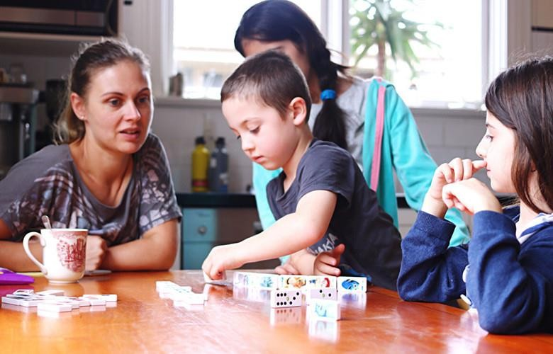
Психолого-социальное сопровождение
МБОУ «Муслюмовская гимназия»
МАОУ «Лицей

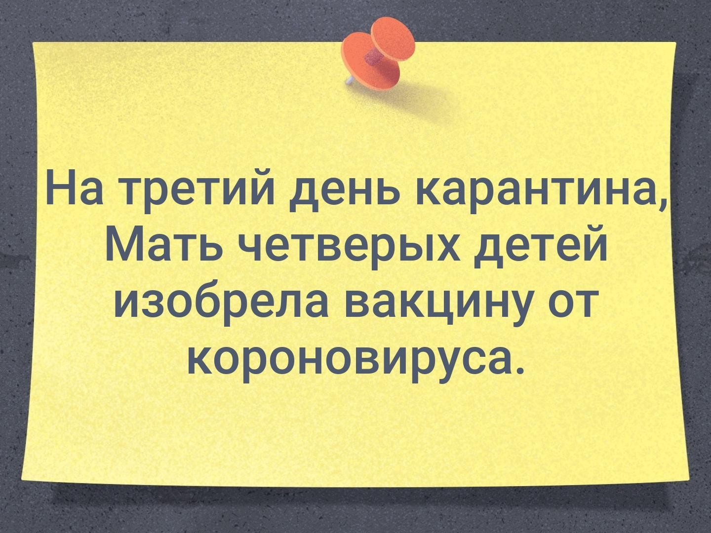

Промышленные игры

- В числе любимых: много игр от корпорации DJECO, GRANNA, tactic-Alias, разные игры- бродилки с кубиками (игры с кубиками
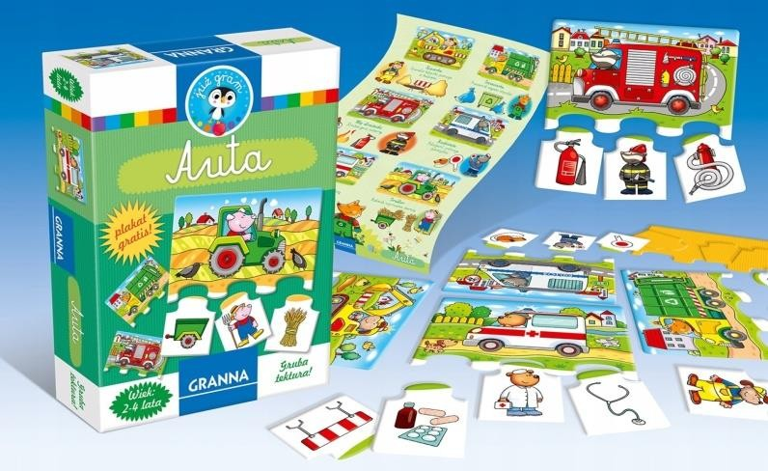
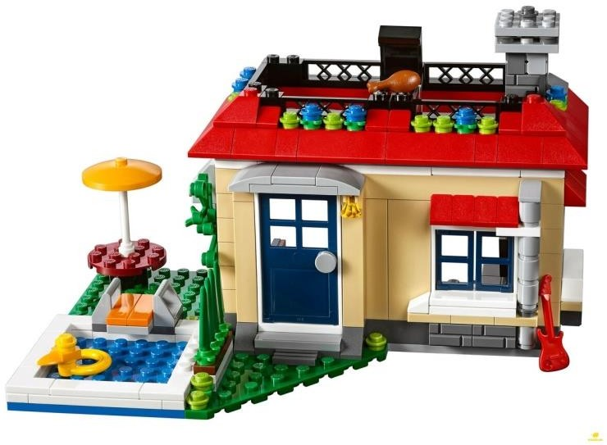
хороши перед сном, это быстрый способ подтянуть или не забыть устный счет).

Визуальный канал
- Раскрашивать раскраски (распечатки и книжки).
- Рисовать мандалы.
- Рисовать одновременно на одном листе.
- Рисовать зубной щеткой.
- Рисовать с закрытыми глазами.
- Выкладывать рисунки нитками.
- «Обрывная аппликация» — вначале на мелкие кусочки руками рвется или цветная бумага, или листки из журналов, затем из обрывков делается коллаж.
- Играть в цвет дня. Каждый день недели назвать «своим цветом»,
например, понедельник — красный, вторник — оранжевый, среда — желтый и т. д. по цветам радуги. Каждый день надевать одежду или какую-то деталь одежды определенного цвета, попробовать найти
продукты такого цвета, или время от времени кричать, например,
«красный» — и нужно быстро дотронуться до предмета этого цвета.

Вербальный канал
- Учить каждый день одно новое слово на иностранном языке. Из этого же слова, написанного много раз, можно сделать рисунок.
- Из букв одного слова составлять другие слова. Например, из
букв слова «трансформатор» можно придумать «торт»,
«трон», «март», «рот», «форма», «фарт» и прочее.

- Играть в «Телеграмму». На каждую букву загаданного слова придумать слово, так чтоб получилось предложение.
Например, «СЛОН» — суровый лекарь открывает нашатырь.
- Петь.
- Говорить скороговорки.
- Играть в «Угадай предмет» (часть тела, транспорт), задавая
вопросы, на которые можно ответить только «да» или «нет».

Тактильный канал
  - Игры с кинетическим песком.

  - Подносы с крупами, в которых можно писать, рисовать, прятать предметы.

  - Игры с водой. Например, запускать кораблики по воде, перемещать их дыханием.
  - Домашние бассейны с шариками.

  - Узнавать предметы на ощупь. Эту игру любят и взрослые дети. Можно предлагать различать
продукты на вкус, специи и продукты — по аромату.

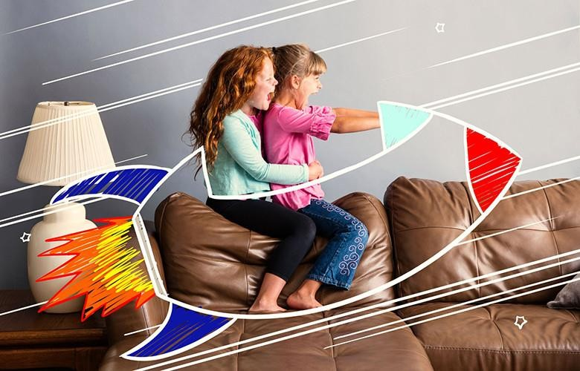

Аудиальный канал
  - Слушать тишину.

  - Закрыть глаза и различить как можно больше звуков.

  - Написать букву «р» — в строку от совсем маленькой до огромной. А в другой строке от огромной до маленькой. Просить ребенка, чтоб произносил звук, повышая громкость (чем
меньше буква, тем тише голос).

  - С закрытыми глазами угадывать, по какому предмету ударили (ложкой, карандашом).

Пространственное восприятие
- Магнитный конструктор.
- Оригами.
- Микадо. Можно вместо промышленных «палочек» использовать карандаши, ложки.
- Шашки, шахматы, домино.
- Пазлы.
- Можно учить детей пришивать пуговицы, вышивать, вязать, плести
макраме.
- Домашний квест, поиски сокровищ.
- Перемещаться по комнате с закрытыми глазами, ориентируясь только на
команды партнера по игре. Можно говорить — «вправо», «влево»,
«прямо». А можно молча — прикасаясь к правому, левому плечу, спине.

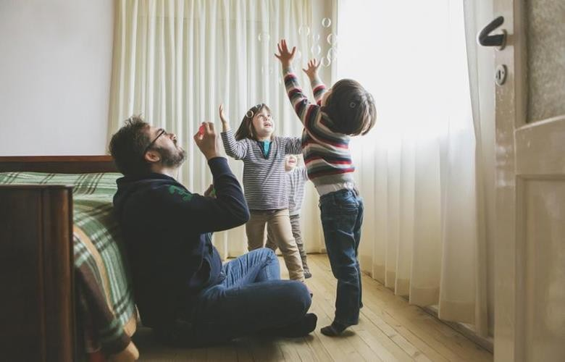

Игры с дыханием всей семьей

- Мыльные пузыри.

- Аэробол. Дуем на обертки из-под конфет (или передавая друг другу, или, «задувая» голы).
- Задувать свечи.

- Стараться поддерживать в воздухе легкий предмет — например, перо.
- Вместе петь.

- Через широкие коктейльные трубочки дуть на шарик из бумаги — попадать им в «цель».

Социальные игры
- Ролевые игры с куклами и игрушками, домашний театр.
- Теневой театр.

- Можно вместе заниматься кулинарией, играть в ресторан. Это здорово помогает, когда нужно быстро приготовить обед.
- Варить вместе шоколад.
- Делать мини-спектакли, записывать их на камеру
телефона.
- Делать домик из подушек и пледов — ходить в гости.
- Оркестр. Инструменты — все, что издает звук в доме.

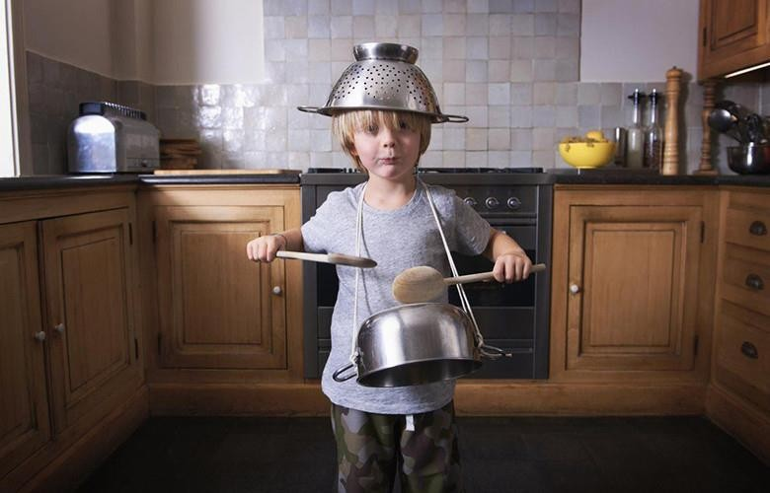

- Твистер.

Движение

- Пальчиковый твистер.
- Прыжки на шаре-прыгунке. Вместо батута — прыжки на
разрешённой подушке.
- Прятки.
- Битва подушками.
- Битва шариками.

- Танцевать «разное настроение». Если совсем мало места, можно ниткой выложить границы «танцпола» и ввести дополнительное правило — за них не выходить.

